Муниципальное дошкольное образовательное учреждение
Детский сад «Тополек»

МАСТЕР-КЛАСС ДЛЯ РОДИТЕЛЕЙ И ДЕТЕЙ.
«ТИЛИ, ТИЛИ ТЕСТО»
Возраст детей 5-6 лет
Тип деятельности: творческий, развивающий
Май 2016г.

Провела: воспитатель первой
квалификационной категории Курочкина Г.С.

г.Мышкин
2016г.
МАСТЕР КЛАСС ДЛЯ РОДИТЕЛЕЙ И ДЕТЕЙ
«ТИЛИ, ТИЛИ ТЕСТО!

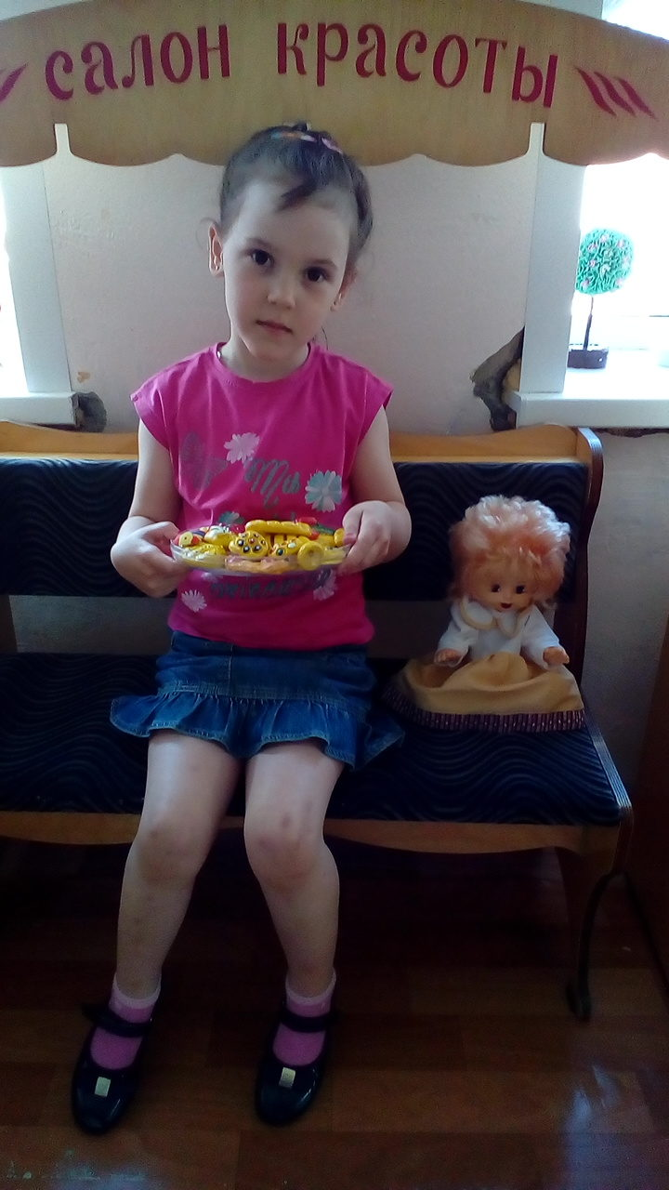

Семья – поистине высокое творенье.
Она заслон надежный и причал.
Она дает призванье и рожденье.
Она для нас основа всех начал.
Е.А.Мухачева

Актуальность: мастер-класс проводится для укрепления эмоционально-позитивных межличностных отношений детей и родителей в процессе изготовления поделок.
Цель работы:
- Повышение уровня педагогической культуры родителей.
- Достижение оптимального уровня взаимодействия детского сада и семьи через созданную систему сотрудничества и партнерства.
- Научить использовать возможности соленого теста – тестопластика в совместном творчестве родителей и детей, укрепления связи дошкольного учреждения с семьей
Задачи работы:
1. Установление единства в воспитании детей;
2. Педагогическое просвещение родителей;
3. Изучение и распространение передового опыта семейного воспитания;
4. Ознакомление родителей с жизнью и работой дошкольного учреждения,
5. Заинтересовать и вовлечь родителей в совместную досуговую деятельность с детьми;
6.Знакомство с нетрадиционной техникой лепки – тестопластика;
7.Использование теста для развития творческих способностей детей.
8.Познакомить с рецептами приготовления теста, о способах его окраски, применении дополнительных инструментов и приспособлений.
9.Вызвать интерес к данному виду деятельности.
10.Развивать мелкую моторику и гибкость пальцев;
11.Умение работать в команде.
«Мастер-классы для родителей» - одна из наиболее эффективных форм работы с семьёй, которая позволяет реализовать потребность в установлении взаимопонимания между педагогами и родителями в пространстве ДОУ, обмениваться эмоциями, знаниями, опытом так, чтобы воспитатель не навязывал свою точку зрения, а давал возможность каждому родителю принять активное участие в обсуждении актуальных проблем.

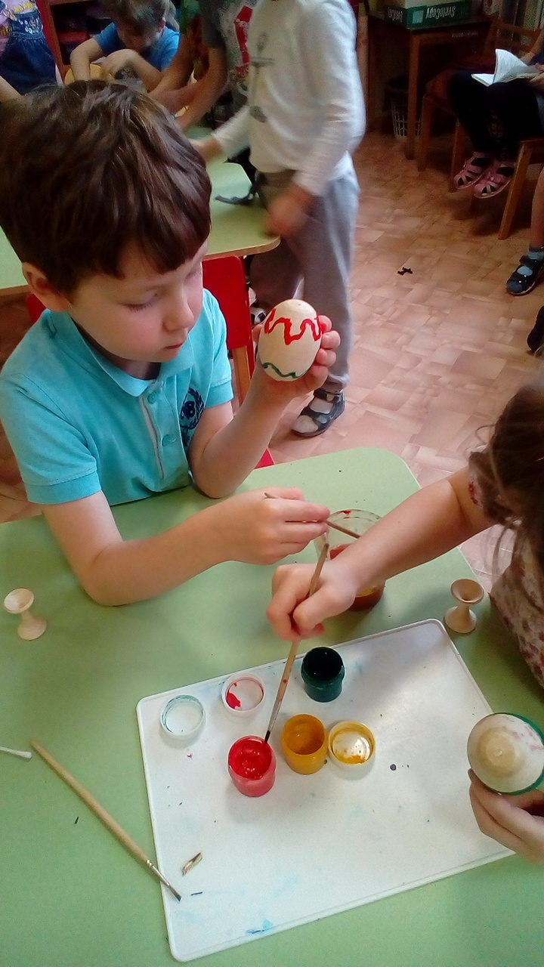
Перед ребенком и родителями в процессе работы открывается мир фантазии. Дети получают знания о различных изобразительных техниках, имеют возможность работать новыми для них материалами.
Каждый мастер – класс решает не только практические задачи, но и воспитательно-образовательные, что в целом позволяет всесторонне развивать личность ребенка и родителей.
Материал: соленое тесто, доски для лепки, картонки, салфетки, формочки для лепки, бусинки, стеки для лепки; кисти, стаканы с водой
Участники мастер класса: дети, родители воспитанников, воспитатели группы.
Планируемые результаты: родители воспитанников имеют представление о технологических возможностях соленого теста и его использованием в процессе художественного творчества (лепки, узнают основные развивающие функции лепки, возникает интерес к лепке из солёного теста, как к виду художественного творчества.
Место проведения: групповая комната
Тип деятельности: творческий, развивающий
Форма проведения: мастер - класс
Продолжительность: 50 -60 мин
Проблема: привить родителям и детям интерес к художественному творчеству и эмоционально – положительное отношение к ней.
Ход мастер-класса:
Эмоциональный настрой.
- Вступление.
-Здравствуйте, уважаемые родители! Мы очень рады видеть вас у нас в гостях! Спасибо, что нашли время и пришли к нам. Наша сегодняшняя встреча необычна. Во-первых, помогать нам будут ваши дети; во-вторых, это не собрание, не консультация, а мастер-класс.
-Что такое мастер-класс? На мастер-классах вы получаете информацию, приобретаете полезные навыки, умения. Для кого-то это возможность попробовать новое, интересное занятие. Это возможность творить, делать настоящую вещь своими руками! Это возможность совместного творчества родителей и детей. Вы сможете еще больше подружиться, понять друг друга, сблизиться. Вам предоставляется уникальная возможность погрузиться в атмосферу совместного вдохновения, красоты и радости. Вы сможете развить способности по многим направлениям.
-Сегодня на нашем мастер-классе мы познакомим вас с рецептом изготовления пластичного, мягкого материала – соленого теста и с основными приемами лепки из него.
Цель любого мастер-класса – научиться новому.
А новому мы учимся для разных целей. В том числе, чтобы суметь решить какие-то проблемы, вопросы.
И поэтому начнем мы с истории
Из истории русской тестопластики.
На Русском Севере, в хлебосольных и приветливых поморских домах на видных местах всегда стояли рукотворные диковины в виде маленьких фигурок людей и животных. Это мукосольки – поделки из муки и соли. В старину такие игрушки служили оберегами. На рождество поморки обязательно лепили такие фигурки и, раздаривая родным и знакомым, приговаривали: «Пусть у вас хлеб – соль водится, никогда не переводится».
Солнце и соль – однокоренные слова. Пусто и мрачно небо без солнца, а пища – пресна и безвкусна без соли. Старинный славянский обычай пришел к нам из глубины веков. Хлеб означал землю, соль – солнце. Землю и солнце выносили дорогому гостю!
А теперь обозначим проблему.
Практика показывает, что, придя в школу в возрасте 6-7 лет, 70-80% первоклассников имеют неудовлетворительный уровень развития мелкой моторики рук.
Причин, ведущих к недостаточному развитию моторики много. Наряду с ослабленным здоровьем и сниженным показателем общего физического развития детей, отставание в развитии моторики психологи объясняют и рядом социальных факторов. У детей нередко очень мал опыт выполнения графических заданий, рисования, несовершенна координация движений руки, низок уровень зрительно-моторной координации.
Вопросы к родителям:
-Давайте подумаем вместе и разберемся. Вот как вы, как родители могли бы решить эту проблему?
(рисование, аппликация, ручной труд, пальчиковая гимнастика, лепка, пособия для мелкой моторики – шнуровки, вышивка, бисероплетение, выжигание, прописи)
И как одно из средств, причем очень мощное, которое может помочь решить эту проблему – это лепка из соленого теста. Этот материал очень эластичный, приятный на ощупь, теплый, нежный, совершенно безвредный с точки зрения экологии и аллергенов.
Кроме этой основной задачи в развитии ребенка лепка, конечно, решает и ряд других. Она способствует развитию зрительного восприятия, памяти, образного мышления, привитию ручных умений и навыков. Так же, как и другие виды изобразительного искусства, лепка формирует эстетические вкусы, развивает чувство прекрасного.
Ей и посвящен наш мастер-класс.
Лепка из соленого теста может стать отличным семейным занятием, ведь ничто так не сплачивает, как совместная творческая работа.
Надеюсь, что лепка из соленого теста станет для вас увлекательным занятием, и вы сможете гордиться своим творением. Что может быть лучше, подарка, сделанного самим, ведь в нем тепло и любовь ваших рук.
А сейчас давайте поподробнее поговорим о способах приготовления солёного теста.
А теперь, попробуйте отгадать загадки:
Из меня пекут ватрушки,
И оладьи, и блины.
Если делаете тесто,
Положить меня должны. (Мука)
Отдельно – я не так вкусна,
Но в пище — каждому нужна. (Соль)
Соль, вода и мука – все, что нужно для изготовления соленого теста. Его можно заготовить впрок, хранить в холодильнике несколько дней. Тесто можно сделать цветным, добавляя гуашь при замешивании или раскрасить иже готовое высохшее изделие.
Рецептов существует много. Одни из них подходят для лепки мелких изделий, другие больших, третьи для лепки с детьми (этот рецепт без клея) и т. д. Каждый мастер выбирает свой. Тот, кто, может быть, увлечется лепкой в интернете, в книгах может ознакомиться с ними со всеми и поэкпериментировав с ним, выбрать свой.
Сегодня мы познакомим вас с классическим рецептом:
Самый простой из них: 2 стакана муки, 1 стакан соли экстра,1 стакан холодной воды.
Существуют разные варианты добавок в тесто, такие как обойный клей, растительное масло, клей ПВА, крахмал, глицерин. После замеса тесто желательно убрать в холодильник на пару часов.
Тесто бывает двух видов. Можно лепить из окрашенного теста и при необходимости докрашивать уже готовое изделие. Для изготовления окрашенного теста нужно добавить необходимый краситель в уже готовое солёное тесто и вымесить его. Если тесто получается жидковатым можно добавить в него немного муки.
Теперь поговорим о способах деления куска на части.
1.учиимся делить на части. Из какого бы материала вы ни лепили, всегда встает необходимость деления единого куска на части. Существуют несколько способов:
-откручивание
-отщипывание
-разрезание прочной нитью
-разрезание и надрезание стекой
-формование.
2.Учимся придавать форму. Форма изделия при лепке играет основную роль. Как придать форму?
-раскатать в ладонях или на столе
-сплющить
-вдавить
-вытянуть
-согнуть
3. Учимся соединять детали
-прижать
-примазать
-загладить
4.Учимся оформлять изделие – это наиболее ответственный момент в работе
-дополнение изделия мелкими деталями (налепами)
-процарапывание различными инструментами
-оформление рельефом (оттиском)
Предложить родителям и детям посмотреть иллюстрации с изделиями из соленого теста.
Несколько слов о технике безопасности при работе с соленым тестом.
А сейчас мы вам предлагаем приступить к практической части нашей встречи.
Но для начала разомнем ручки и проведем пальчиковую гимнастику
Пальчиковая гимнастика
Тесто готово, и мы можем приступать к работе с ним.
Для лепки нам понадобятся различные дополнительные материалы, чтобы придать выразительности изделию. Это могут быть различные пуговицы, бусинки, формочки, шаблоны, ситечко, и т. д.
Родители и дети выполняют лепку из теста (Звучит спокойная мелодичная музыка).
Кто желает может раскрасить поделку, которую сделали дети раньше.
После того, как изделие готово, его можно высушить или запечь. Мы конечно только сушим, естественным путем, на батарее или на подоконнике на солнышке. На это уходит больше времени. Этот способ хорош для изделий из цветного теста. Так как красители могут изменить свой цвет при сильном нагревании. Кстати учитывайте, что после высыхания в любом случае, цвета станут светлее, чем было тесто изначально.
В домашних условиях вы можете запечь в духовке.
Если вы хотите сохранить вашу поделку надолго, ее можно покрыть после полного высыхания защитным составом: лаком или грунтовкой.
Подведение итога:
Выставка работ.
-Вот вы и узнали, что такое лепка из соленого теста, и как его сделать своими руками. Теперь можно занять своего малыша полезным делом.
Уважаемые родители, вам было уютно, комфортно на мастер-классе?
-Послужило ли выполнение лепки изделия средством пополнения запасов впечатлений, положительных эмоций?
-Что дала вам сегодняшняя встреча, о чем заставила задуматься, выразите свой эмоциональный отклик, ваши вопросы и пожелания.
-Нужны ли такие мастер-классы?
-В завершении нашей встречи хотелось бы пожелать всем родителям успехов в воспитании своего ребенка. Обязательно находить свободную минутку для общения со своим ребенком.! Старайтесь как можно больше уделять внимание своему ребенку! Ведь очень интересно творить вместе с детьми – лепить, рисовать! Творчество развивает мышление, фантазию, усидчивость, готовит руку ребенка к письму к подготовке к школе.
Благодарим всех за внимание! Раздача угощений.
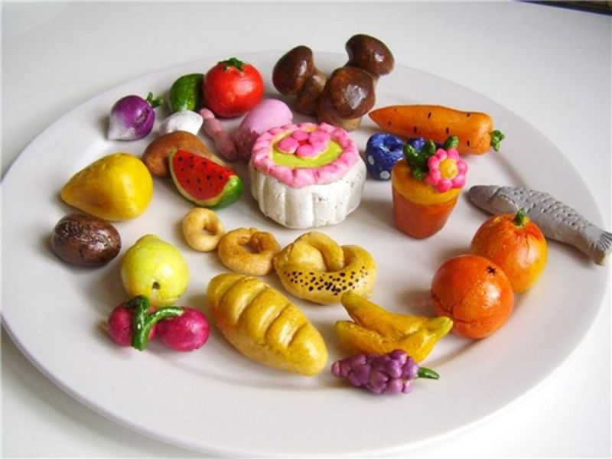
ВОТ ТАКАЯ КРАСОТА У НАС ПОЛУЧИЛАСЬ!

